Міністерство освіти і науки України
Національний університет «Запорізька політехніка»
Кафедра програмних засобів

ЗВІТ
Дисципліна «WEB-аналітика та SEO»
Робота №2
Тема «Технічний SEO-аудит вебсайту: аналіз доступності, індексаційних
сигналів, HTML-структури та продуктивності вебсторінок»

Виконав варіант 15
Студент КНТ-116м Онищенко О.А.

Прийняли
Викладач Зайко Т.А.

2026

Мета

Метою лабораторної роботи є набуття практичних навичок проведення технічного SEO-аудиту вебсайту, дослідження доступності його сторінок, умов сканування пошуковими системами, HTML-метаданих, канонічних адрес та продуктивності вебсторінок, а також формування технічно обґрунтованих рекомендацій щодо вдосконалення вебресурсу.
В результаті виконання роботи студент повинен уміти:
- досліджувати HTTP-відповіді вебсервера та виявляти перенаправлення;
- аналізувати файл robots.txt і XML Sitemap;
- досліджувати метадані та семантичну структуру HTML-документів;
- перевіряти канонічні URL і директиви керування індексацією;
- оцінювати продуктивність сторінок за допомогою PageSpeed Insights;
- порівнювати результати повторних вимірювань;
- розмежовувати підтверджені технічні проблеми, потенційні ризики та рекомендації;
- визначати пріоритети усунення виявлених недоліків.

Виконання

1 Дослідження HTTP-доступності вебсторінок

Було відкрито інструменти розробника та вкладку Network. Було ввімкнено опцію «Keep log» та запущено скопійований URL першої досліджуваної сторінки. Деталі на рисунку 1.1.

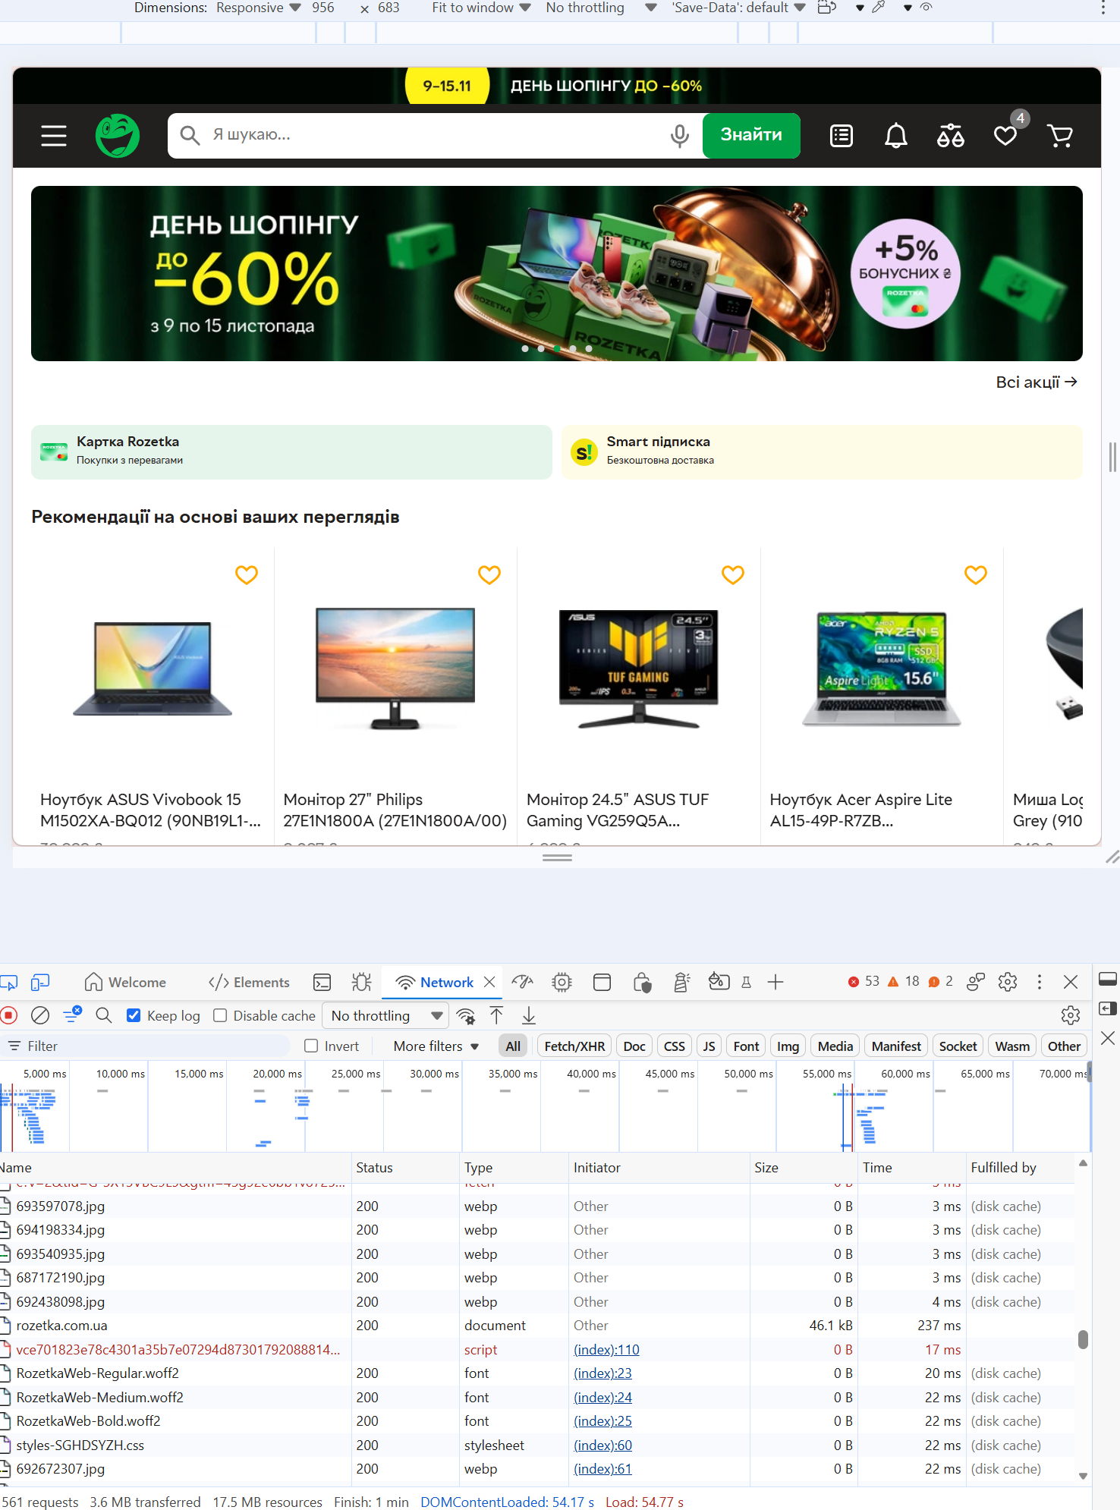
Рисунок 1.1 — Запущені інструменти розробника

Далі було ввімкнено фільтр Doc та визначено головний документ. Він називається rozetka.com.ua. Його HTTP статус код — 200 OK. Деталі на рисунку 1.2.

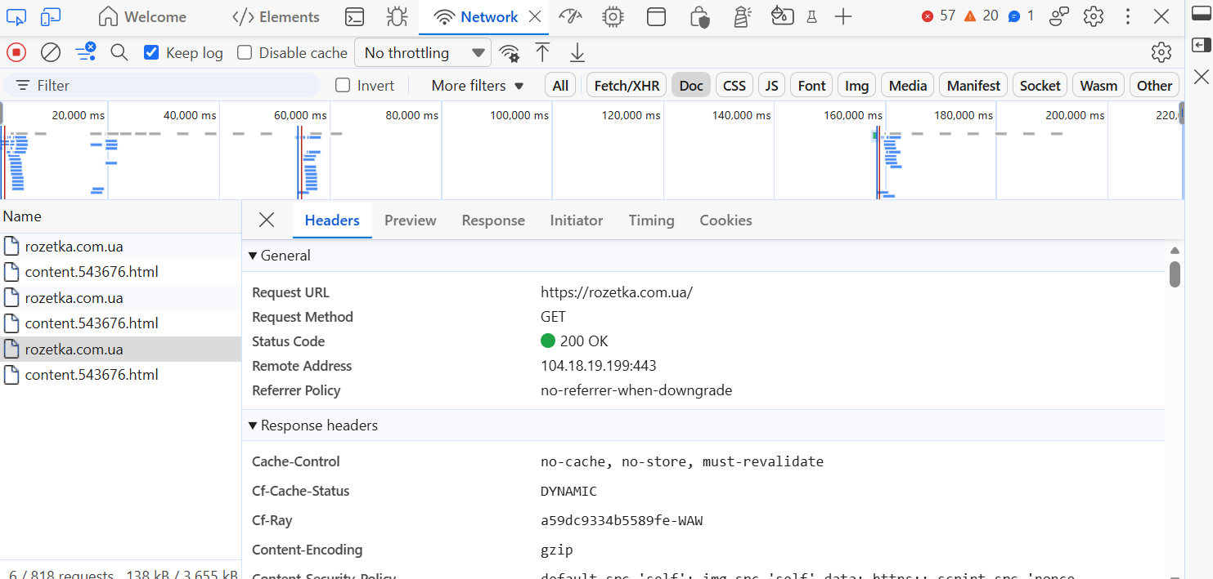
Рисунок 1.2 — Знайдений головний документ

Кінцевий URL сторінки — https://rozetka.com.ua/.
Таким чином було заповнено таблицю 1. Деталі на рисунку 1.3.

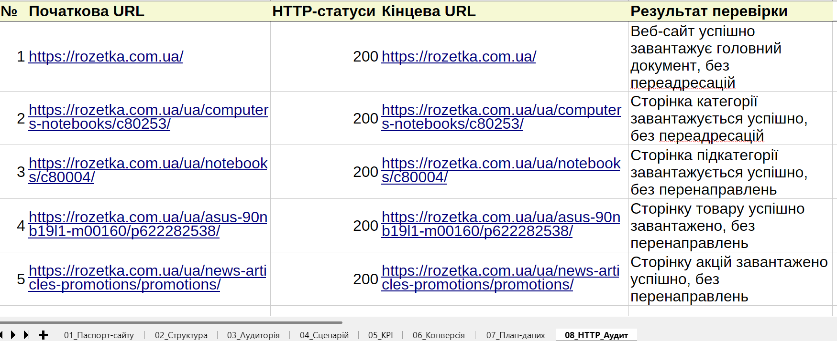
Рисунок 1.3 — Заповнена таблиця HTTP аудиту

Недоступних сторінок не виявлено. Неочікуваних перенаправлень також не виявлено. Як і надмірних ланцюжків переходів.
Висновок про HTTP доступність: Всі п’ять сторінок є доступними за захищеним HTTP протоколом.

2 Дослідження robots.txt та XML Sitemap

Кореневою адресою досліджуваного вебсайту є https://rozetka.com.ua/.
Відкрито файл robots.txt, деталі на рисунку 2.1.

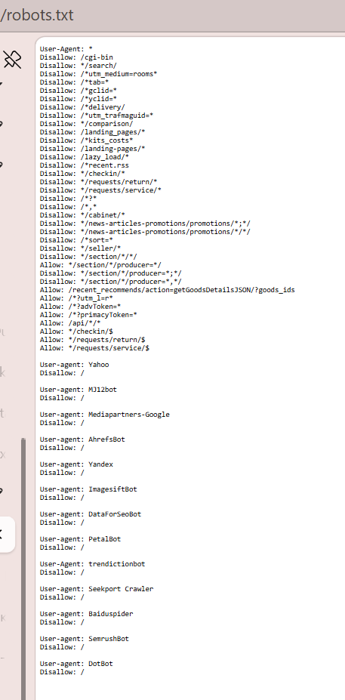
Рисунок 2.1 — Відкритий файл robots.txt

Визначено групи правил User-agent, деякі з них наведені на рисунку 2.2.

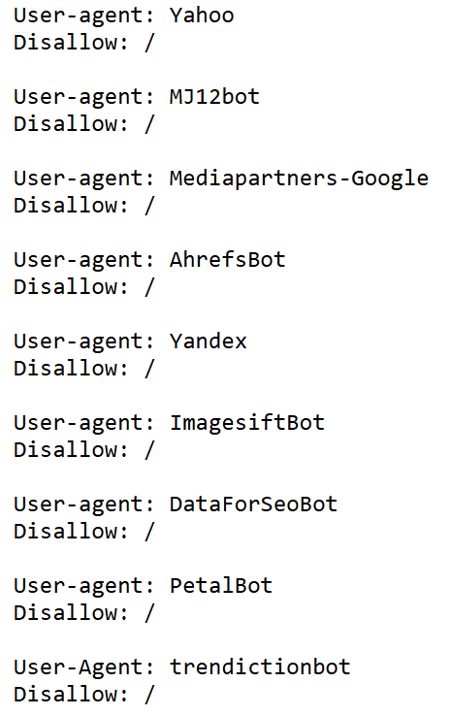
Рисунок 2.2 — Деякі з правил User-agent

Спеціальна група Googlebot відсутня, тому нижче наведено дані з групи «User-agent: *»:

Disallow: /cgi-bin
Disallow: */search/
Disallow: /*utm_medium=rooms*
Disallow: /*tab=*
Disallow: /*gclid=*
Disallow: /*yclid=*
Disallow: /*delivery/
Disallow: /*utm_trafmaguid=*
Disallow: */comparison/
Disallow: /landing_pages/*
Disallow: /*kits_costs*
Disallow: /landing-pages/*
Disallow: /lazy_load/*
Disallow: /*recent.rss
Disallow: */checkin/*
Disallow: */requests/return/*
Disallow: */requests/service/*
Disallow: /*?*
Disallow: /*,*
Disallow: */cabinet/*
Disallow: */news-articles-promotions/promotions/*;*/
Disallow: */news-articles-promotions/promotions/*/*/
Disallow: /*sort=*
Disallow: */seller/*
Disallow: */section/*/*/
Allow: */section/*/producer=*/
Disallow: */section/*/producer=*;*/
Disallow: */section/*/producer=*,*/
Allow: /recent_recommends/action=getGoodsDetailsJSON/?goods_ids
Allow: /*?utm_l=r*
Allow: /*?advToken=*
Allow: /*?primacyToken=*
Allow: /api/*/*
Allow: */checkin/$
Allow: */requests/return/$
Allow: */requests/service/$

Для кожної з п’яти сторінок перевірено їхню відповідність правилам Allow або Disallow. Деталі у таблиці 2.1.

Таблиця 2.1 — Відповідність сторінок правилам
№ | URL сторінки | Відповідає правилам Allow? | Відповідає правилам Disallow?
1 | https://rozetka.com.ua/ | - | -
2 | https://rozetka.com.ua/ua/computers-notebooks/c80253/ | - | -
3 | https://rozetka.com.ua/ua/notebooks/c80004/ | - | -
4 | https://rozetka.com.ua/ua/asus-90nb19l1-m00160/p622282538/ | - | -
5 | https://rozetka.com.ua/ua/news-articles-promotions/promotions/ | - | -

Директива Sitemap у файлі відсутня. При спробі відкрити файл sitemap.xml було видано помилку. Деталі на рисунку 2.3.

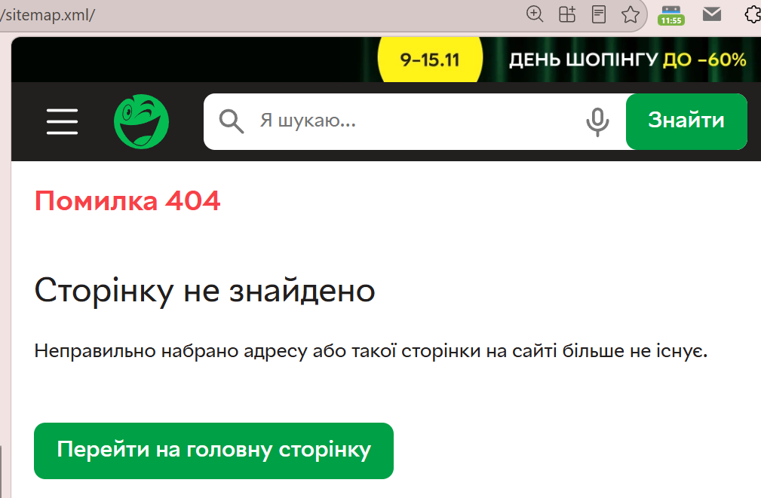
Рисунок 2.3 — Помилка при спробі відкрити файл sitemap.xml

Через це для продовження виконання цього завдання було обрано інший сайт, enko.ua. На ньому є Sitemap у форматі XML. Деталі на рисунку 2.4.

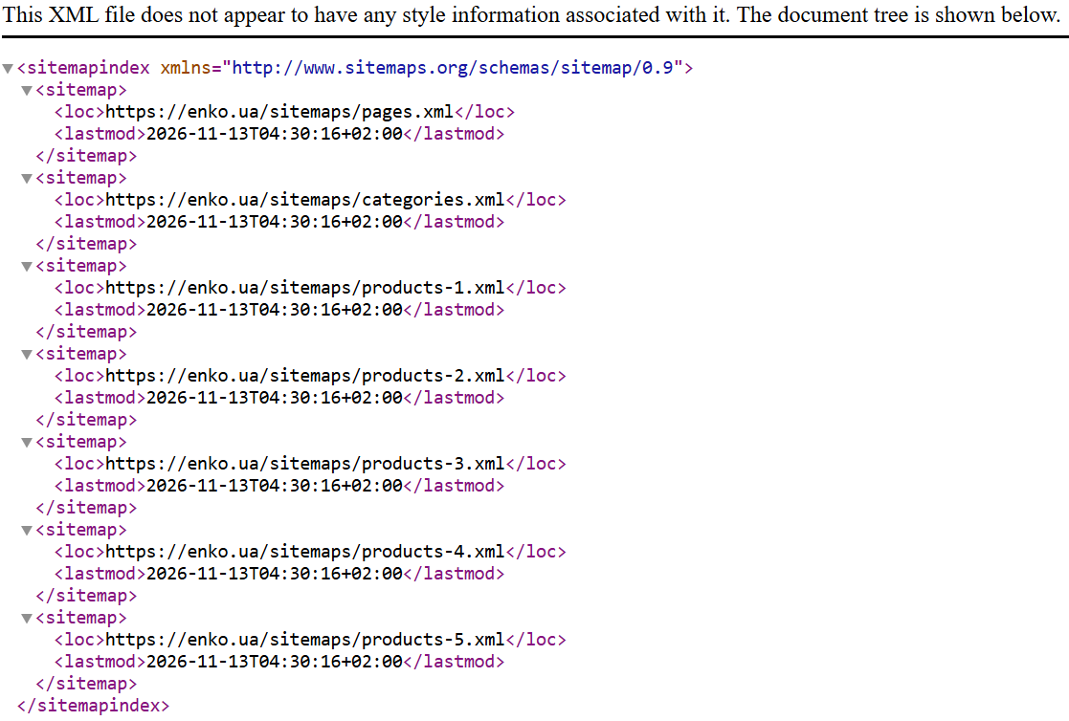
Рисунок 2.4 — Знайдена sitemap на сайті Enko

Знайдена sitemap є індексом карт сайту. Вона веде до інших категорій товарів.
Для завершення завдання було обрано нові п’ять сторінок з поточного вебсайту enko.ua:
- https://enko.ua/ — головна сторінка;
- https://enko.ua/c/noutbuki-i-portativnye-pk — сторінка категорії «Ноутбуки та планшети»;
- https://enko.ua/c/77-noutbuki — сторінка підкатегорії ноутбуків;
- https://enko.ua/p/noutbuk-asus-vivobook-17-x1704va-au989-90nb13x1-m00hh0 — сторінка товару ASUS Vivobook 17;
- https://enko.ua/info/dostavka-i-oplata — інформаційна сторінка щодо «Доставки та оплати».
Висновок: обмеження стосуються таких сторінок, як замовлення, API, автентифікація і таке інше. Обраних сторінок обмеження не стосуються.
Як результат було заповнено таблицю 9 у файлі таблиць. Деталі на рисунку 2.5.

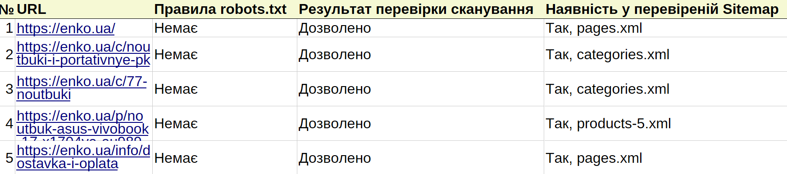
Рисунок 2.5 — Заповнена таблиця

3 Аналіз HTML метаданих та структури заголовків

Відкрито HTML текст сторінки №1.
Знайдено тег title, його вміст: «Інтернет-магазин ROZETKA™: офіційний сайт онлайн-гіпермаркету Розетка в Україні».
Знайдено тег <meta name="description" />. Його вміст: «Електроніка, одяг і взуття, побутова техніка, автотовари, товари для дому та бізнесу ✓ Офіційна гарантія ✓ Доставка по всій Україні».
Далі було відкрито вкладку Elements інструментів розробника.
Значення тега title наступне: «Інтернет-магазин ROZETKA™: офіційний сайт онлайн-гіпермаркету Розетка в Україні».
Значення тега meta name="description" наступне: «Електроніка, одяг і взуття, побутова техніка, автотовари, товари для дому та бізнесу ✓ Офіційна гарантія ✓ Доставка по всій Україні».
Значення співпадають.
Тегу h1 не було знайдено на головній сторінці сайту Rozetka, тому було проведено пошук на сторінці сайту Enko. Пошук на сайті Enko знайшов тег h1 та h2, але не знайшов тегів h3.
Оцінка логічності структури заголовків у таблиці 3.1 нижче.

Таблиця 3.1 — Оцінка логічності структури заголовків
Критерій | Оцінка, від 1 до 5
Відповідність заголовків змісту сторінки | 5
Зрозуміла послідовність розділів | 5
Змістовність підзаголовків | 4
Відсутність очевидних порушень семантичної організації | 5

Таблицю було заповнено. Деталі на рисунку 3.1.

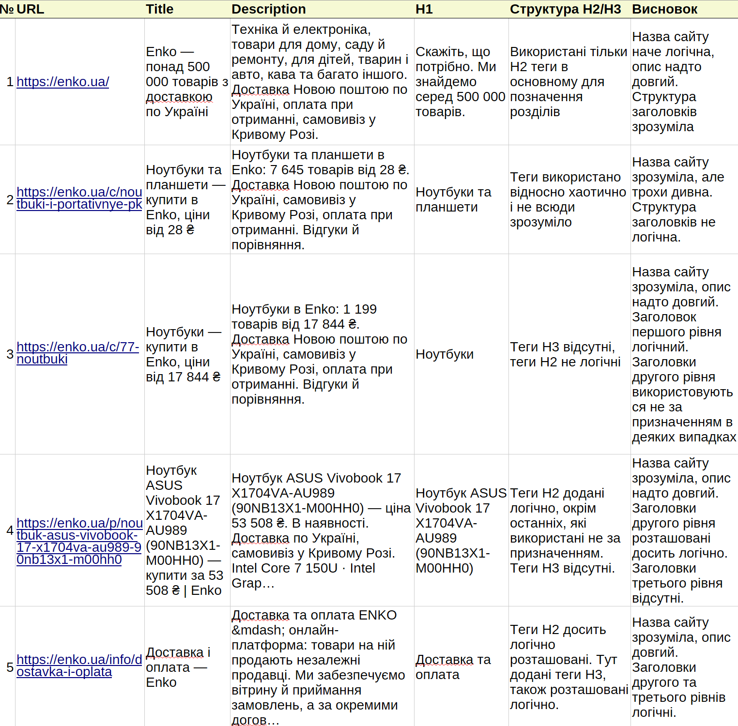
Рисунок 3.1 — Заповнена таблиця

Метадані між сторінками не повторюються.
Обрано дві сторінки:
- друга сторінка з категорією ноутбуків та планшетів;
- четверта сторінка з товаром ASUS Vivobook 17.
Запропоновані нові значення title та description для двох сторінок наведено у таблиці 3.2.

Таблиця 3.2 — Підкореговані дані для обраних сторінок
№ | Назва сторінки | Новий title | Новий description
2 | Категорія ноутбуків та планшетів | Категорія «Ноутбуки та планшети» | Enko | На цій сторінці наведено категорії товарів ноутбуків та планшетів. Ціни низькі, якість добра.
4 | Товар ASUS Vivobook 17 | Ноутбук ASUS Vivobook 17 | Enko | На цій сторінці викладено товар ASUS Vivobook 17, який коштує 53 508 ₴.

Такі зміни були прийняті через їх (нових значень) простоту та зрозумілість, без зайвих слів.

Висновки

Питання

1 Які основні завдання вирішуються під час технічного SEO-аудиту?

Технічний аудит — це дослідження характеристик вебсайту, які впливають на його сканувабельність пошуковими роботами, можливості інтерпретацію вмісту, індексацію та якість взаємодії користувачів з вебресурсом.

2 У чому полягає різниця між HTTP-статусами 200, 301, 302 та 404?

Статус 404 — ресурс не знайдено.
Статус 302 — тимчасове перенаправлення.
Статус 301 — постійне перенаправлення.
Статус 200 — успіх.

3 Як визначити послідовність HTTP-перенаправлень у Chrome DevTools?

Необхідно зайти у вкладку «Network», там всі запити відображені.

4 Чому не кожне перенаправлення є технічною помилкою?

Бо вебсайт може перенаправляти на сторінку після реєстрації, наприклад. Також перенаправлення з протоколу HTTP до HTTPS може бути корисним перенаправленням.

5 Яке призначення файла robots.txt?

Використовується для керування скануванням URL.

6 Як Googlebot визначає застосовні правила Allow і Disallow?

Через відповідні групи User-agent.

7 Чому відсутність XML Sitemap не означає неможливість індексації вебсайту?

XML Sitemap містить адреси сторінок, які власник вебсайту пропонує пошуковій системі для виявлення. Наявність URL у Sitemap не гарантує індексацію, а відсутність URL у ній не доводить, що сторінка не індексується.

8 Чим відрізняються вихідний HTML-документ і DOM після виконання JavaScript?

JavaScript модифікує DOM під час роботи, наскільки розумію.

9 Яку роль відіграють елементи title, meta description та HTML-заголовки?

HTML заголовки зазвичай визначають якусь системну чи мета інформацію.
Meta Description містить семантичний опис сторінки.
Title визначає назву сторінки.

10 Для чого використовується canonical URL?

Для того, аби сказати пошуковій системі котра з версій вебсайту є головною серед багатьох схожих сторінок.

